**261名考生考试过程中全神贯注玩手机，老师站在一旁笑而不语**

**简阳市人民医院教育培训部 田彬、刘芳**

为检验学员临床实际操作能力，促进培训质量不断提高，我院2016-2017学年度住院医师规范化培训临床技能考核于5月12日拉开序幕。

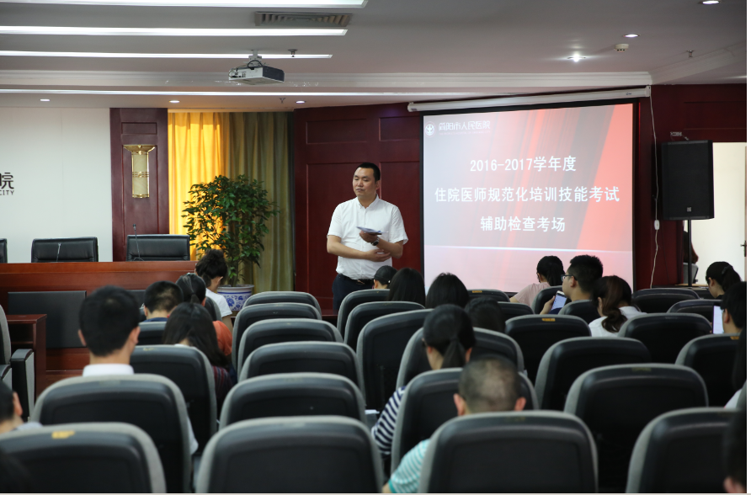

5月12日，来自全院2015级、2016级共261名学员在行政6楼会议室用手机进行了年度技能考核辅助检查理论知识的在线考核。

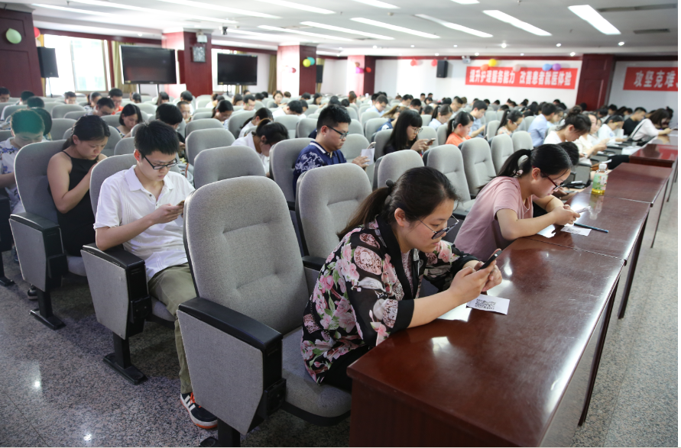

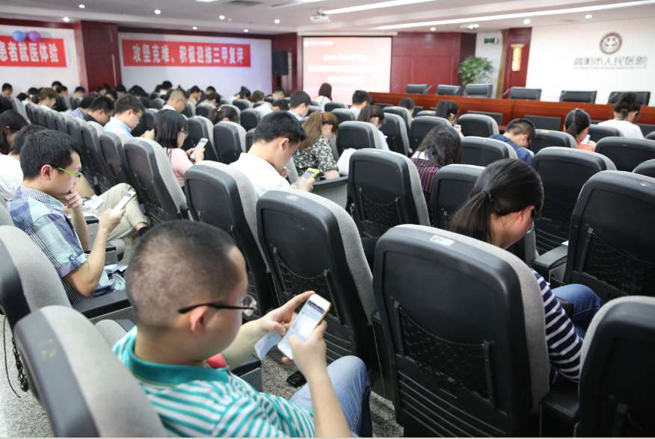

考核内容涵盖了心电图判读、X片判读、CT和MRI判读、超声影像判读、病案分析等。通过此次考核，全方位检验了学员们基本理论知识的学习掌握情况。

5月16日—19日，在我院行政三楼技能培训中心进行了临床技能操作考核。考核分为手术类别和非手术类别两大类，共计12项临床技能操作，内容涵盖了内科、外科、急救等多学科的临床技能操作及相关知识。

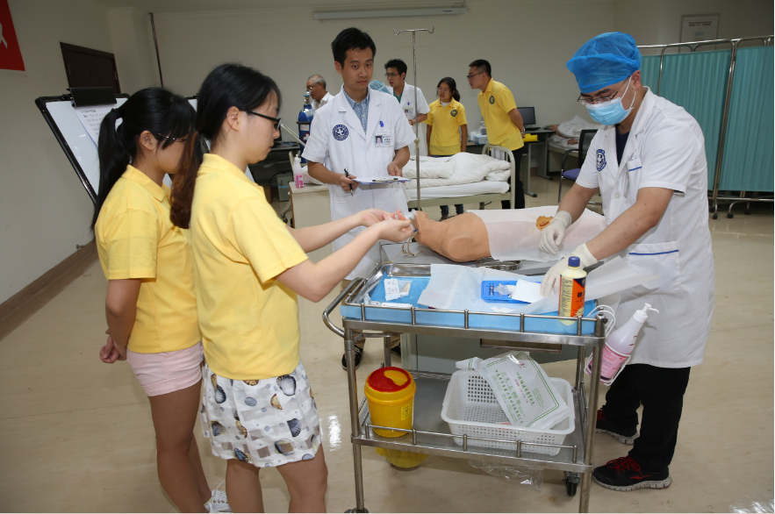

此次的年度考核采用OSCE单项考核，考核内容由参考人员现场随机抽取，根据每站的题干要求做出正确判断，并根据判断完成相应的技能操作，每项操作考核时间为八分钟，时间截止后停止一切操作，结束考核。

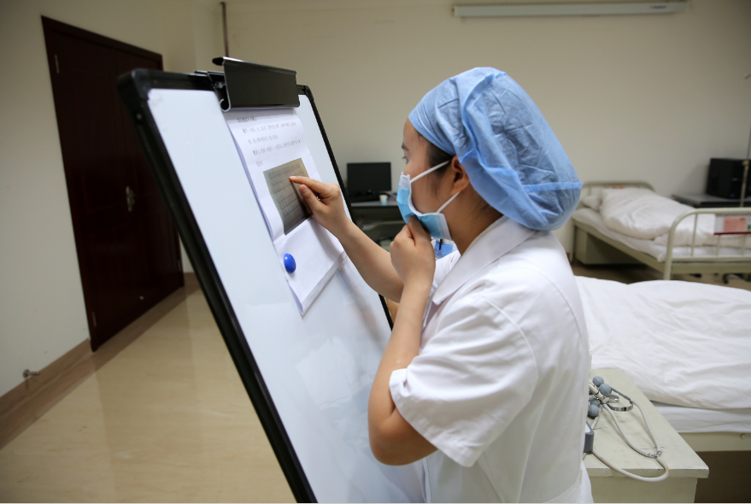

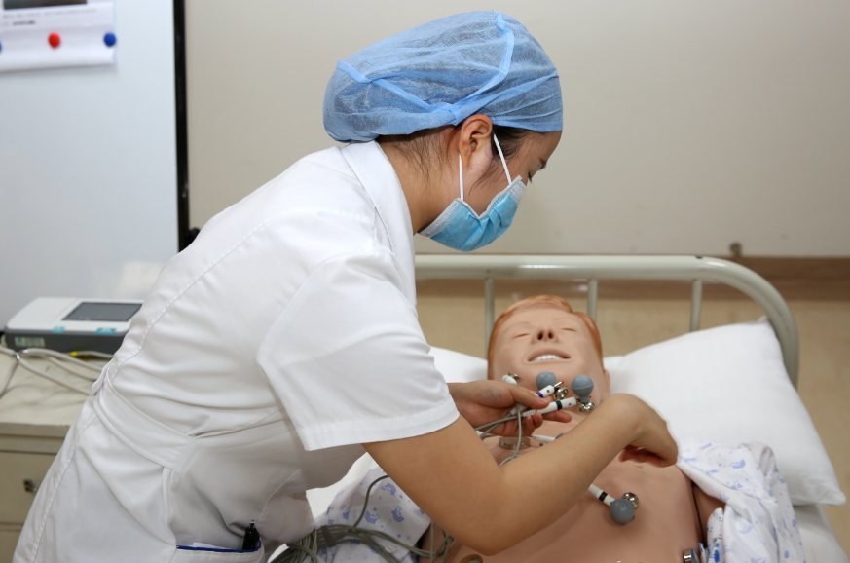

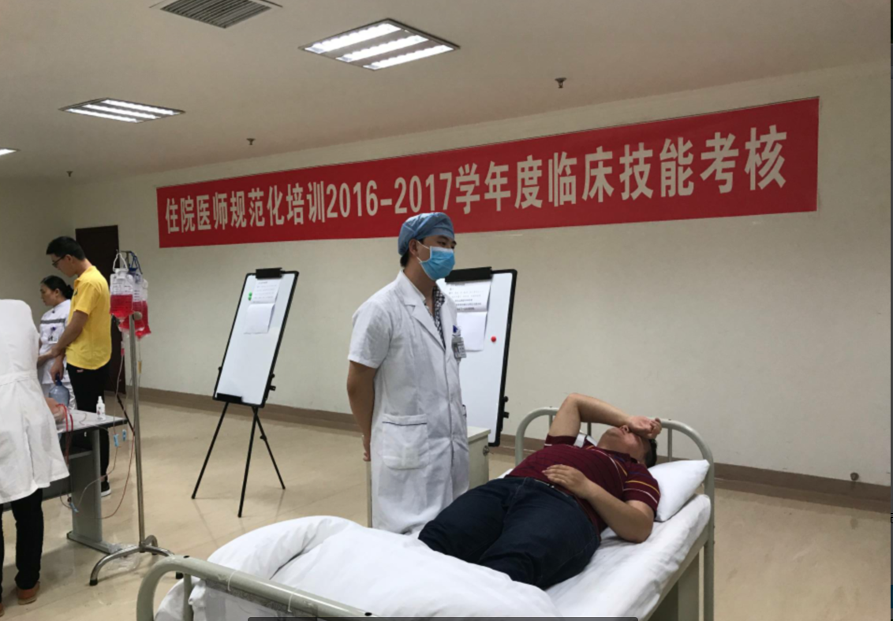

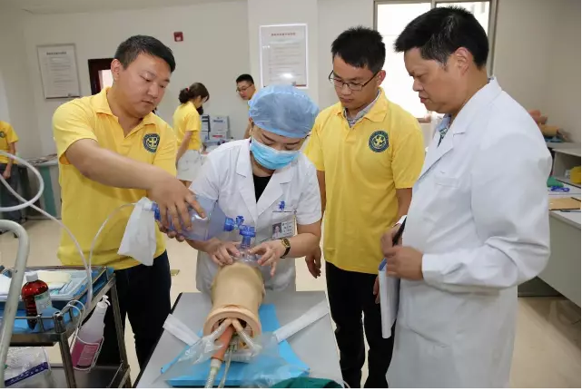

面对复杂多变的考核要求，学员们沉着应战，凭借日常工作积累的经验和扎实的临床操作技能，有条不紊地进行着每一步操作。通过这种形式的考核，有效地检验和加强了学员的人文关怀、医患沟通、临床思维以及应变处置能力。